Формирование нравственных качеств школьников через игровую деятельность и наставничество.

Не сумма знаний, а правильный образ мышления
и нравственное воспитание – вот цель обучения.
М.В.Ломоносов
Особенности структуры и организации
общешкольной дидактической игры «Будь готов!».
(100-летию пионерской организации посвящается)
Современное общество переживает непростые времена, что не может не отражаться и на системе образования. Возникает ряд проблем, нерешение которых приведёт к глубокому кризису. В первую очередь, к кризису личности. Для того, чтобы определить стратегию и обозначить приоритетные направления в дальнейшей работе, необходимо определиться с проблемами, с которыми мы сталкиваемся в ходе своей профессиональной деятельности:
- низкая мотивация школьников к учёбе и саморазвитию;
- отсутствие у них осознанной позиции, необходимой для выбора
образовательной траектории;
- невозможность и неумение качественной самореализации;
- отсутствие условий для формирования гражданской позиции;
- кризис идентификации;
- проблемы адаптации.
Для решения этих проблем надо создать особую образовательную среду, позволяющую выстроить индивидуальный образовательный маршрут для каждого обучающегося. Эту задачу может решить взаимодействие в формате наставничества. Наставничество должно реализовываться по добровольному принципу, оно не может быть навязанным и принуждённым, поэтому нами была выбрана в работе с учащимися игровая деятельность. Игра не только предполагает заинтересованность, мотивацию ребёнку к творческой и практической деятельности, но и даёт импульс к его саморазвитию.
Игра представляет собой трёхчастную схему с горизонтальной доминантой. Это значит, что, какая бы цель не была поставлена, обязательными будут всегда три направления: история, личность, практика. В данном случае основной целью игры является создание условий для формирования представлений о нравственности и нравственных идеалах современной молодёжи. В качестве примера использованы лучшие практики организации школьной жизни советского периода, смысловым базисом которых является формирование детского коллектива на принципах самоуправления. Наставничество и передача опыта старших младшим являются базовыми и для общешкольной игры «Будь готов!». Оно реализуется в следующих форматах: «ученик – ученик» и «работодатель-ученик».
Чтобы понять содержание дидактической игры «Будь готов!» следует рассмотреть каждую составляющую данной игровой модели.
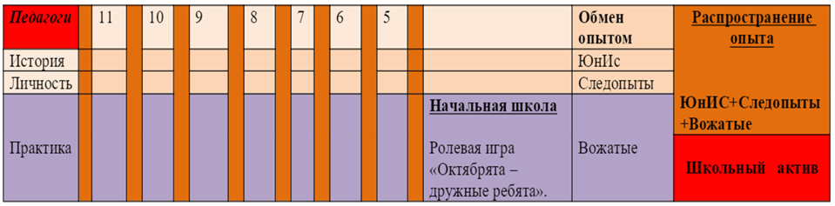
Cхема игры (таблица)
Горизонталь
Содержательная часть игры делится на три направления: история (юные исследователи- ЮнИс), личность (следопыты), практика (вожатство).
Вертикаль
Через определённый промежуток игрового времени участники игры, представители каждого направления со всех классов, обсуждают свои исследования. Происходит обмен опытом, по результатам которого будет сформирована группа активистов конкретного направления, т.е. представители ЮнИс всех классов делятся полученными знаниями.
Вертикаль
Каждое направление в ходе обсуждения тем выбирает представителей, которые будут распространять свой опыт на общем собрании.
Результат
В ходе игры на каждом этапе сами участники будут отбирать наиболее интересные работы или выступления. Выбранные представители в итоге должны будут составить актив школы.
Таким образом, данная структура позволяет организовать взаимодействие учащихся и педагогов, как в макро-коллективах, так и в микро-коллективах, что даёт возможность каждому участнику определиться со своим образовательным маршрутом. Школьники каждой возрастной группы получают возможность выразить себя в разных видах творческой и практической деятельности.
Формирование социальной активности старшеклассников
через передачу опыта «ученик-ученик».
В ходе игровой деятельности ребята-старшеклассники, примерив, образ комсомольцев, берут на себя инициативу по вовлечению учеников средней и начальной школы в общественно-значимые мероприятия. В данной возрастной группе учеников (9-10 классы) ведущие позиции начинает занимать общественно-полезная деятельность и взаимодействие со сверстниками, происходит осознание себя как взрослой личности, появляется потребность проявить себя как индивидум. И если этот процесс не взять под контроль, то он перерастет в негативные и отрицательные явления. Отсюда порою исходят и дивиантное поведение, и неординарные выходки, а в каких-то случаях замкнутость и отчуждённость от общества.
Каким же образом организовать деятельность старшего подростка, чтобы у него была возможность самореализоваться?
Поскольку формат игры предполагает практическую, социально значимую деятельность, то вовлечение старших школьников в игру позволит раскрыть свой потенциал и возможности. По сути, вся работа по подготовке и организации игры на первых этапах проводилась с участием старшеклассников:
- поиск информации для погружения в тематику игры,
- проведение анкетирования для понимания осведомлённости учащихся о тематике
игры,
- интервьюирование для создания видеоролика, демонстрирующего актуальность
выбранной тематики,
- создание брендбука для оформления маршрутных листов и других документов,
сопровождающих ход игры.
На начальном этапе работа организуется совместно с учителем. Взаимодействие строится на паритетных началах: учитель и ученик выступают как партнеры.
В ходе реализации самой игры старшеклассники выступают как наставники для младших ребят. Это выражается, прежде всего, в вожатской деятельности:
1) знакомство младших ребят с историей детских общественных организаций – проведение экскурсий и тематических занятий для своих подшефных;
2) создание и организация интерактивных игровых программ по освоению исторического прошлого;
3) оформление классных уголков;
4) создание видеожурналов с целью знакомства с судьбами комсомольцев-героев;
5) привлечение учащихся к общественно значимой работе: изготовление кормушек
для птиц; организации и участии в реконструкции советского Нового года
(открытие мастерской по изготовлению елочных игрушек в стиле советского
периода); проведение разного рода экскурсий
6) вовлечение учеников в благотворительную деятельность.
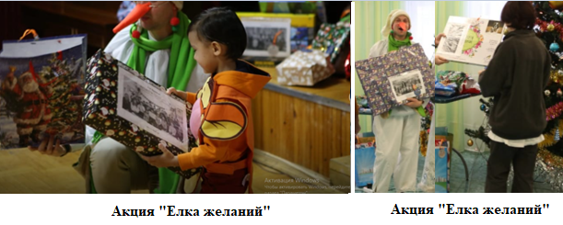
В качестве примера можно привести благотворительные акции в канун Нового года. Ребята решили исполнить мечту детей-сирот, подарив им подарок, о котором те мечтали. К каждому подарку было прикреплено фото класса, сделавшего подарок, с надписью, для кого и от кого. После вручения, наши учащиеся получили ответные фото детей. Таким образом, осуществилась обратная связь: очень важно, чтобы ребёнок увидел эмоции и слёзы радости при виде вручения своего подарка. Это подчёркивает его значимость и нужность. А в старшем подростковом возрасте это ощущение является определяющим во многих жизненных ситуация
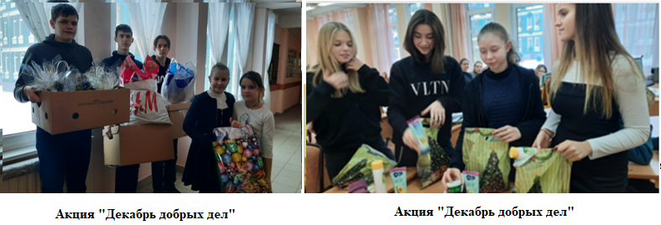
Не остались ребята равнодушными и к людям, проживающим в домах престарелых. Они активно подключились к сбору подарков для одиноких стариков. Не остались в стороне и родители учащихся, подхватившие инициативу детей. Эти добрые дела стали той точкой соприкосновения в семье, которая укрепляет связи между поколениями.
Как и комсомольцы, современные старшеклассники благодаря игре стали той ведущей силой, за которой пошли остальные учащиеся. Отношение между ребятами старшей и средней школы стали строиться по принципу передачи опыта. Старшеклассники не просто делятся тем, что знают и умеют, они стремятся узнавать новое, расширять свой образовательный потенциал – вот тут и происходит решение проблемы и мотивации к учебной деятельности, а также дальнейшего самообразования. Если рассматривать взаимоотношения ребят разного школьного возраста, то очевидно, что старшие в этот момент получают возможность почувствовать себя нужными, значимыми, уверенными в себе. А школьники средней школы – возможность нестандартного получения новых знаний и приобретения нового опыта в познании неизвестного. Но главное, что младшие стремятся быть похожими на своих страших друзей. А значит, что и здесь решается проблема самообразования и самоусовершенствования.
Детское наставничество как путь развития проектного мышления.
Современное образование невозможно сегодня представить без проектной деятельности. Чаще всего это связано с процессом обучения, но не менее важную роль проект играет и в воспитательной составляющей образования школьника. Так было и в случае реализации общешкольной игры «Будь готов!», в рамках которой была организована временная выставка музея Ледокол «Красин». Работодатель заключил договор со школой о проведении выставки на территории образовательного учреждения. Ребята к тому времени нашли в разных источниках материал о ледоколе и поделились интересными находками между собой. Позже организовали просмотр документального фильма «Ледокол «Красин»». Эта тема так заинтересовала учащихся, что они захотели побывать на самом ледоколе, который сегодня является музеем под открытым небом. Экскурсия пробудила ещё больший интерес у ребят, и некоторые из них прошли курс юных экскурсоводов по истории ледокола.
Организация проектной деятельности учащихся среднего звена:
- посещение музея с целью знакомства с историей ледокола и его экспозицией;
- определение рабочей группы в каждом классе;
- самостоятельное изучение темы и отбор информации;
- выстраивание тематической структуры выставки;
- подготовка авторских экскурсий по временной выставке в ОУ;
- проведение экскурсии в своих классах и в классах начальной школы;
- анализ проделанной работы и выбор темы следующей выставки.
Взаимодействие с этим музеем носит долгосрочный, системный характер. Наставничество здесь представлено в формате «работодатель – ученик», и «ученик – ученик».
Вот так предложение работодателя организовать в школе временную выставку музея Ледокол «Красин» помогло ребятам придумать проект и реализовать его, узнав много нового в процессе реализации коллективного дела (проекта).
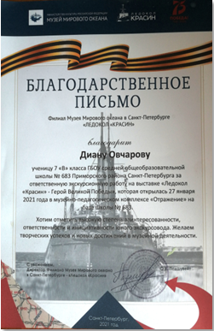
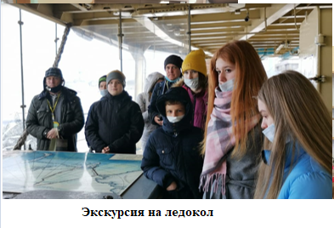

Игровая деятельность как способ коллективного
взаимодействия «ученик-ученик».
Начальная школа занимает особое место в школьной образовательно – воспитательной жизни. Объясняется этот факт прежде всего особенностями психо- физического развития. Так у детей данной возрастной группы мы наблюдаем
- гиперактивность и как следствие поверхностное восприятие новых знаний,
- клиповое мышление и отсутствие системности в любой активной или
интеллектуальной деятельности,
- познавательную инертность как следствие влияния мобильных портативных
устройств.
В результате формируется следующий образ современного ученика начальной школы:
- информированный, но не понимающий делать с этой информацией, зачем она
нужна,
- эгоцентричный – гипертрофированное. «Я» и как следствие завышенная
самооценка,
- настороженный по отношению ко взрослому, не доверяющий окружающему
миру,
- дезориентирован в духовно-нравственном поле: не понимает, что хорошо, а что
плохо (сказывается отсутствие детских подвижных игр).
Для того, чтобы помочь ребёнку найти собственное «Я», принять себя и продолжать совершенствоваться, необходимо создать особую атмосферу сотрудничества и сотворчества. Общешкольная игра «Будь готов!» позволяет реализовать эти принципы.
В рамках игровой деятельности начальная школа идёт своим образовательным маршрутом. Основной формой работы здесь является ролевая игра «Октябрята – дружные ребята». Сюжетно-ролевые игры носят коллективный характер, позволяют выполнять разные социальные роли, дают возможность организовывать свою деятельность и влиять на поступки других, устанавливать коммуникативные связи, налаживать контакты. Здесь наблюдается наставничество в формате «ученик – ученик», но в двух направлениях:
- дети одного возраста в рамках одного коллектива взаимодействуют друг с другом, формируя навык умения общаться друг с другом;
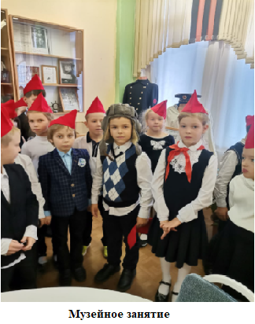
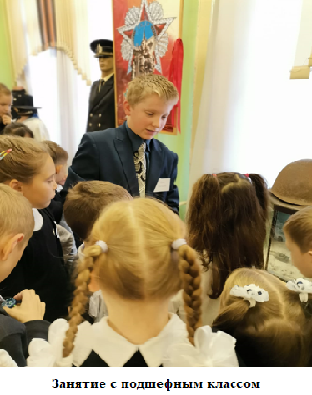
2) взаимодействие детей старшего и младшего возраста, при котором происходит обмен опытом.
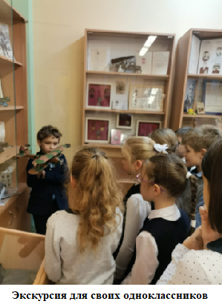
Чтобы рассмотреть первое направление, надо понять суть игровой деятельности, которая заключается в том, что все ученики начальной школы становятся (условно) октябрятами. Конечно, сначала ребята узнают, кто такие октябрята, изучают особенность организацию их жизни. Класс делится на звёздочки (малые группы), затем происходит распределение обязанностей. Каждый ученик в звёздочке получает свою зону ответственности, которую старается добросовестно выполнять. Давайте рассмотрим эти обязанности: цветоводы – следят за цветами в классе, санитары – отвечают за внешний вид и порядок в классе, библиотекари – следят за состоянием учебников и помогают школьному библиотекарю, физкультурники – осуществляют физминутки и организуют игры на переменах. В каждой звёздочке есть командир, самый ответственный ученик, отвечающий за организацию деятельности своего маленького коллектива. Все обязанности в звёздочке носят сменный характер, т.е. каждый сможет не только ощутить ответственность за конкретное дело, но и попробовать себя в новой роли. Подобная организация детского коллектива позволяет формировать такие качества, как самостоятельность, ответственность, трудолюбие и умение договариваться друг с другом. Таким образом происходит общение ребят внутри малых групп и большого классного коллектива. Поскольку наставничество – это прежде всего система, то здесь важно отметить, что вся работа в октябрятских отрядах организуется при помощи учеников средней школы – вожатых. Именно вожатые опекают младших ребят, организуя их деятельность.
Взаимодействие ребят разного возраста позволяет решать самые разные задачи. В первую очередь это проблемы коммуникации, уверенности в себе и осознания собственной значимости, словом, весь тот комплекс проблем, который испытывает подросток в средней школе. В этом формате наставнической деятельности старшие ребята не только осваивают новый для себя материал, но и делятся полученными знаниями и опытом с младшими школьниками, что повышает их самооценку и уверенность в себе.
Формирование лидерских качеств у подростков
в процессе реализации игры «Будь готов!»
Будущее любого государства зависит от степени внимания общества к вопросу воспитания подрастающего поколения, поэтому приоритетным направленим в современной педагогической науке является формирование у подрастающего поколения таких качеств, как инициативность, ответственность и общественная значимость. В совокупности они позволяют говорить о воспитании лидера. В научных исследованиях и в обыденном сознании подготовка будущих лидеров все более воспринимается как стратегическая государственная задача.
Для определения актуальности темы был проведён опрос среди учащихся школы «Какие нравственные идеалы сегодня у современных школьников», «Кто такие Лидеры XXI века». В результате была выявлена следующая проблема: отсутствие духовно-нравственных ориентиров и, как следсвие, дезориентация школьников в социальной жизни. Появилась тенденция к возникновению и преобладанию таких личностных качеств как прагматизм, равнодушие, пассивность, безынициативность и безответственность.
При разработке дидактической игры «Будь готов!» одной из задач было формирование лидерских качеств у школьников. Поскольку Лидер это, прежде всего, умный, образованный человек с высоким нравственным порогом, то одним из способов формирования необходимых нравственных качества является знакомство с интересными, выдающимися людьми. Важно отметить, что речь идёт о современниках, которые могут рассказать о своём пути становления и поделиться опытом работы над собой. Это должны быть люди самых разных профессий и разных возрастных групп. В ходе практической реализации игры «Будь готов!» был сформирован план воспитательной работы, в котором и нашли своё отражение встречи с интересными людьми. Ребята с неподдельным интересом слушали приглашённых героев, задавали непростые вопросы. В качестве логического завершения игровой деятельности среди старшеклассников был проведён диспут «Суд времени: нравственный идеал – актуальность или пережиток прошлого?», в ходе которого юноши и девушки подтверждали или подвергали сомнению следующие мысли:
- истинные ценности актуальны во все времена? (!) – утверждение или вопрос;
- нравственный идеал – это ориентир на правильный жизненный выбор? (!) –
утверждение или вопрос;
- старшее поколение может являться примером для современной молодёжи? (!) –
утверждение или вопрос.
На примере комсомольцев (из истории) и современников доказать свою позицию.
Чтобы обсуждение носило направленный характер, были представлены следующие вопросы:
1) что такое моральные ценности и зачем они нужны современной молодёжи?
2) патриотизм – формальность или реальность?
3) старшее поколение и современная молодёжь: точки соприкосновения?
4) комсомолец 21 века – кто он? (нравственный портрет).
Результаты дебатов были неоднозначные, но с преобладанием мысли о том, что нравственные ориентиры современному поколению нужны и примером могут служить герои прошлого. Ребята сошлись на том, чтот такие качества, как честность, порядочность, патриотизм, преданность своему долгу хоть и были нужны в прошлом, но так актуальны и сегодня. Духовность и нравственность – это понятия основополагающие и вневременные!
Общешкольная дидактическая игра «Будь готов!» реализовывалась в течение всего учебного года. Постепенно выявились группы наиболее активных ребят, лидеров, которые в следующем учебном году вольются в существующий Совет старшеклассников и Российское движение школьников. Важно понимать, что выбор этих лидеров был инициирован самим школьным сообществом, а образовательная организация приобрела наставников в лице учащихся разных возрастных групп.
Модель обешкольной игры «Будь готов» может быть реализована в любом ОУ как в масштабе всей школы, так и в малых локациях. Цель, задачи и тематика могут быть самыми разнообразными. Главное – провести мониторинг и выявить проблему, которую следует решить посредством этой игровой модели.
Будущее нашей страны зависит от того, с какими идеями, взглядами, убеждениями, ценностными установками и идеалами сегодняшняя молодёжь вступит в самостоятельную жизнь. В ходе реализации проекта (игры) прослеживается системность и взаимосвязь изучаемого материала, чтобы была возможность сформировать целостное представление о событиях и личностях с опорой на практическую деятельность. Сохранение исторической преемственности поколений, воспитание бережного отношения к историческому наследию своих предков, развитие национальной культуры, формирование гражданской позиции, чувство гордости за свою Родину, признаны важнейшими в системе отечественного образования. Данный проект позволяет раскрыть неразрывную связь единства истории семьи со страницами истории страны, ощутить себя достойными наследниками отечественных традиций.

